 | SERVICE DE RESTAURATION SCOLAIRE MUNICIPALE
 | 8 rue Saint Jean - 14700 Falaise - Tél. : 02 31 90 24 84
Menus des écoles du 7 novembre
Au 18 novembre 2022
Menu Ecoles Primaires et Maternelles
Du 7 novembre au 18 novembre 2022
Lundi 7 novembre |  | 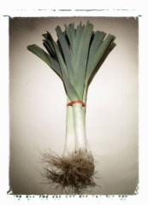 | Lundi 14 novembre
Betteraves (BIO)  Cordon bleu  Haricots beurres  Samos  Compote pomme/vanille |  |  | Concombre  Boules d’agneau sauce provençale  Semoule  Edam  Mandarines
Mardi 8 novembre |  | 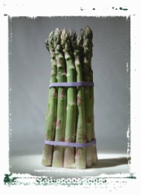 | Mardi 15 novembre
Sardines  Haché de veau  Macaronis (BIO)  Cotentin  Oreillon de pêche |  |  | Tomates  Crousti fromage  Purée de carottes  Chanteneige  Entremet au chocolat (BIO)
Jeudi 10 novembre |  |  | Jeudi 17 novembre
Salade composée  Croq veggie  Printanière de légumes  Saint Paulin  Mousse au chocolat |  |  | Feuilletée au fromage  Rôti de porc  Salsifis  Tomme blanche  Banane
Vendredi 11 novembre |  | 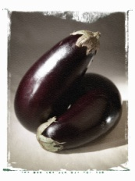 | Vendredi 18 novembre
FERIE |  |  | Betteraves (BIO)  Tomates farcies  Pomme de terre vapeur  Kiri  Yaourt à la fraise (BIO)
Les menus peuvent être modifiés selon les livraisons.
* GEMRCN (Groupe d’Etude de Marchés de Restauration Collective et de Nutrition)

